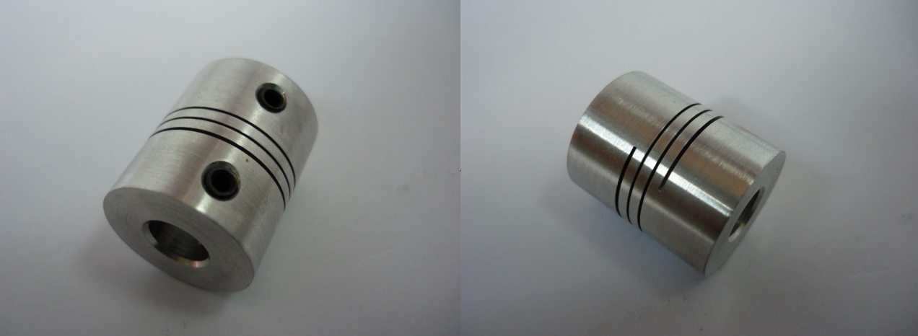

Код | Артикул | Наименование/ Бренд/  Поставщик | Параметры,  мм | Материал | Место установки/Назначение
F0027468 | 1013734 | Муфта энкодера для Power Bend Pro 2600-100 | D=20  d=8  h=23,5 | Металл | Листогибочный станок Power Bend Pro 2600-100
 |  | Ermaksan

